
Kesararam With Digital
KWD
ប្រព័ន្ធអប់រំសុវត្ថិភាពចរាចរណ៍ឌីជីថល

របាយការណ៍ស្ថាបត្យកម្ម និងប្រតិបត្តិការប្រព័ន្ធ

ឯកសារសម្រាប់ : វិនិយោគិន · គណៈវិនិច្ឆ័យ · ដៃគូសហការ · គ្រូបង្រៀន
សៀមរាប · ព្រះរាជាណាចក្រកម្ពុជា
កំណែឯកសារ | v3
កាលបរិច្ឆេទ | ០៦ មិថុនា ២០២៦
លេខកូដឯកសារ | KWD-SYS-RPT-2026
ឯកសារនេះមិនបង្ហាញព័ត៌មានសម្ងាត់ ឬទិន្នន័យផ្ទាល់ខ្លួនរបស់អ្នកប្រើឡើយ

សង្ខេបឯកសារ (Abstract)
របាយការណ៍នេះបង្ហាញលម្អិតពីស្ថាបត្យកម្មដំណើរការ និងប្រតិបត្តិការនៃប្រព័ន្ធ KWD ដែលជាថ្នាលអប់រំសុវត្ថិភាព ចរាចរណ៍ឌីជីថលរចនាឡើងសម្រាប់សិស្ស គ្រូបង្រៀន និងសហគមន៍នៅព្រះរាជាណាចក្រកម្ពុជា។ គោលបំណងចម្បងនៃឯកសារនេះគឺ ពន្យល់ពី របៀបដែលប្រព័ន្ធដំណើរការ ។
ឯកសារនេះផ្តល់នូវទិដ្ឋភាពពេញលេញនៃថ្នាល ដោយគ្របដណ្តប់លើគំនិតមូលដ្ឋាន សសរស្តម្ភគ្រឹះទាំងបី (រៀន អនុវត្ត និងប្រកួត) គោលដៅប្រព័ន្ធ ស្ថាបត្យកម្មពីរស្រទាប់ ស្រទាប់បច្ចេកវិទ្យា ការគ្រប់គ្រងសិទ្ធិចូលប្រើតាមតួនាទី រចនាសម្ព័ន្ធមាតិកាសិក្សា ប្រព័ន្ធលើកទឹកចិត្ត (Gamification) ការរួមបញ្ចូលបញ្ញាសិប្បនិមិត្ត (AI) គំរូប្រាក់ចំណូល វិធានសុវត្ថិភាព និងការអនុលោម ព្រមទាំងលំហូរទិន្នន័យ និងស្ថិតិប្រតិបត្តិការរបស់ប្រព័ន្ធ។
ដ្យាក្រាម គំនូសតាង និងរូបភាពពន្យល់ត្រូវបានប្រើប្រាស់ដើម្បីបង្ហាញលំហូរការងារ ស្ថាបត្យកម្ម និងស្ថិតិសំខាន់ៗរបស់ប្រព័ន្ធ ដោយផ្អែកលើទិន្នន័យជាក់ស្តែង។ ឯកសារនេះមានគោលបំណងផ្តល់ព័ត៌មានជាសាធារណៈប៉ុណ្ណោះ ហើយមិនបង្ហាញកូដប្រភព សោសុវត្ថិភាព (Keys) ព័ត៌មានសម្គាល់ការចូលប្រើ ឬព័ត៌មានរសើបផ្សេងទៀតឡើយ។

មាតិកា (Table of Contents)

សង្ខេបឯកសារ (Abstract) 2
មាតិកា (Table of Contents) 3
១. គំនិតមូលដ្ឋាននៃថ្នាល 5
១.១ អំពី KWD និងបេសកកម្ម 5
១.២ បញ្ហា និងដំណោះស្រាយ 5
១.៣ ស្តង់ដារ និងដៃគូជំនាញ 5
២. សសរស្តម្ភគ្រឹះទាំងបី 5
៣. ក្រុមគោលដៅ 6
៤. រចនាបថស្ថាបត្យកម្ម 6
៥. ស្រទាប់បច្ចេកវិទ្យា 6
៦. ការគ្រប់គ្រងសិទ្ធិចូលប្រើ 7
៦.១ តួនាទីអ្នកប្រើប្រាស់ 7
៦.២ ការចុះឈ្មោះ និងការផ្ទៀងផ្ទាត់ 8
៧. រចនាសម្ព័ន្ធមាតិកា 8
៧.១ ឋានានុក្រមមាតិកា 8
៧.២ ផ្នែកមុខវិជ្ជាទាំង ៨ 9
៧.៣ ប្រភេទនៃការឆ្លើយសំណួរ 9
៧.៤ លំហូរអនុម័តមាតិកា 9
៨. ម៉ាស៊ីនលើកទឹកចិត្ត (Gamification) 9
៨.១ ការអនុវត្តតែម្នាក់ 9
៨.២ វគ្គប្រកួតផ្ទាល់ក្នុងថ្នាក់ 10
៨.៣ ការគិតពិន្ទុ និងយុត្តិធម៌ 10
៨.៤ រង្វាន់ និងតារាងលំដាប់ 10
៩. ការរួមបញ្ចូលបញ្ញាសិប្បនិមិត្ត 11
១០. គំរូប្រាក់ចំណូល 11
១០.១ កម្រិតតម្លៃ 11
១០.២ ការប្រៀបធៀបមុខងារ 12
១១. សុវត្ថិភាព និងការអនុលោម 12
១១.១ វិធានសុវត្ថិភាពប្រព័ន្ធ 12
១១.២ ឯកជនភាព និងការគ្រប់គ្រងទិន្នន័យ 12
១១.៣ ការអនុលោមតាមស្តង់ដារ 12
១២. ទិន្នន័យ និងលំហូរការងារ 13
១២.១ ដំណើរសិក្សារបស់សិស្ស 13
១២.២ ផ្ទៃប្រើប្រាស់សាធារណៈ 13
១៣. ស្ថិតិ និងរបាយការណ៍ 14
១៣.១ រង្វាស់ប្រព័ន្ធសំខាន់ៗ 14
១៣.២ បរិមាណមាតិកាតាមផ្នែកមុខវិជ្ជា 14
១៣.៣ សមាមាត្រនៃប្រភេទចម្លើយ 14
១៤. ផែនទីបង្ហាញផ្លូវអនាគត 15
១៥. សេចក្តីសន្និដ្ឋាន 15

១. គំនិតមូលដ្ឋាននៃថ្នាល

១.១ អំពី KWD និងបេសកកម្ម
KWD ត្រូវបានបង្កើតឡើងដោយក្រុម Kesararam With Digital — ក្រុមយុវនារីខ្មែរ ដែលលើកកម្ពស់ការ​អប់រំសុវត្ថិភាពចរាចរណ៍តាមរយៈនវានុវត្តន៍បច្ចេកវិទ្យា ក្នុងនាមជាបេក្ខនារីនៃកម្មវិធី Technovation Girls​ Cambodia 2026 ។ ឈ្មោះ កេសរារាម មកពីទីអារាម និងសាលារៀនក្នុងសហគមន៍ ដែលជាថ្នាលបណ្ដុះចំណេះដឹង។
បេសកកម្មរបស់យើងគឺ ប្រែក្លាយការអប់រំសុវត្ថិភាពចរាចរណ៍ឱ្យទៅជាទម្រង់ឌីជីថល ដែលអាចចូលប្រើបានគ្រប់ទីកន្លែង គ្រប់ពេលវេលា តាមរយៈស្មាតហ្វូន ឬកុំព្យូទ័រ ជាពីរភាសា (ខ្មែរ និងអង់គ្លេស) ដើម្បីកាត់បន្ថយគ្រោះថ្នាក់ និងបង្កើតវប្បធម៌បើកបរប្រកបដោយការទទួលខុសត្រូវនៅកម្ពុជា។

១.២ បញ្ហា និងដំណោះស្រាយ
គ្រោះថ្នាក់ចរាចរណ៍នៅកម្ពុជានៅតែស្ថិតក្នុងកម្រិតខ្ពស់។ ការអប់រំសុវត្ថិភាពភាគច្រើននៅតែប្រើក្រដាស ដែលពិបាកចូលប្រើ និងខ្វះលក្ខណៈទាក់ទាញ។ សិស្សជាច្រើនមិនមានឧបករណ៍សិក្សាជាពីរភាសា (សំឡេង អក្សរ រូបភាព) ដែលងាយយល់ និងអាចហ្វឹកហាត់ដោយខ្លួនឯងបានឡើយ។
ដំណោះស្រាយរបស់ KWD គឺ ផ្តល់ថ្នាលសិក្សាឥតគិតថ្លៃ ដែលរួមបញ្ចូលមេរៀន សញ្ញាចរាចរណ៍ និងសំណួរ ជាមួយការអនុវត្ត និងការប្រកួត ដើម្បីឱ្យការរៀនមានប្រសិទ្ធភាព និងសប្បាយរីករាយ។ ការផ្តោតលើ ការចូលរួម ជួយឱ្យសិស្សត្រឡប់មករៀនជាប្រចាំ ដែលនាំទៅរកការចងចាំល្អ និងអាកប្បកិរិយាបើកបរប្រសើរឡើង។

១.៣ ស្តង់ដារ និងដៃគូជំនាញ
- ស្តង់ដារសុវត្ថិភាព — គោរពតាមក្រមសុវត្ថិភាពកុមារ និងក្រមសីលធម៌អ្នកស្ម័គ្រចិត្ត
- ស្តង់ដារអប់រំ — មាតិកាតម្រឹមតាមស្តង់ដារអប់រំអន្តរជាតិ
- ដៃគូជំនាញ — ការប្រឹក្សាពីមន្ត្រីនគរបាល និងនាយកដ្ឋានសុវត្ថិភាពចរាចរណ៍

២. សសរស្តម្ភគ្រឹះទាំងបី
KWD ដាក់គោលដៅសិស្សជាចម្បង ហើយរៀបចំបទពិសោធន៍សិក្សាជាបីសសរស្តម្ភ ដែលបំពេញគ្នាទៅវិញទៅមក ដើម្បីបង្កើតវដ្តសិក្សាពេញលេញ : ការទទួលចំណេះដឹង ការពង្រឹង និងការលើកទឹកចិត្ត។
តារាង 1 : សសរស្តម្ភគ្រឹះទាំងបីនៃថ្នាល
សសរស្តម្ភ | តួនាទីក្នុងការសិក្សា | សកម្មភាពចម្បង
រៀន (Learn) | ទទួលចំណេះដឹងមូលដ្ឋាន | អានមេរៀន មើលសញ្ញា ស្តាប់សំឡេង ទាំងភាសាខ្មែរ និងអង់គ្លេស
អនុវត្ត (Practice) | ពិនិត្យ និងពង្រឹងការយល់ដឹង | ឆ្លើយសំណួរដោយខ្លួនឯងតាមល្បឿនផ្ទាល់ខ្លួន
ប្រកួត (Compete) | លើកទឹកចិត្ត និងរក្សាការចូលរួម | ចូលរួមវគ្គប្រកួតផ្ទាល់ និងតារាងលំដាប់

បច្ចុប្បន្ន ប្រព័ន្ធផ្គត់ផ្គង់សំណួរជាង ៣,៦០០ គ្របដណ្តប់ប្រធានបទជាង ៦០០ ក្នុង ៨ ផ្នែកមុខវិជ្ជា ដែលផ្តោតលើ សុវត្ថិភាពចរាចរណ៍។

៣. ក្រុមគោលដៅ
ទោះបីជាសិស្សជាចំណុចផ្តោតសំខាន់នៃការរចនាប្រព័ន្ធក៏ដោយ ថ្នាលនេះត្រូវបានបង្កើតឡើងដើម្បីផ្តល់តម្លៃដល់គ្រប់តួអង្គសំខាន់ៗក្នុងប្រព័ន្ធអេកូឡូស៊ីអប់រំ។
តារាង 2 : ក្រុមគោលដៅ និងតម្រូវការ
ក្រុមគោលដៅ | តម្រូវការ | របៀបដែលថ្នាលឆ្លើយតប
សិស្ស | សិក្សា និងហ្វឹកហាត់ឱ្យបានងាយ និងសប្បាយ | មេរៀនពីរភាសា ការអនុវត្តឥតគិតថ្លៃ និងការប្រកួត
គ្រូបង្រៀន | ឧបករណ៍គ្រប់គ្រងថ្នាក់ និងវាយតម្លៃ | វគ្គប្រកួតផ្ទាល់ ការគ្រប់គ្រងថ្នាក់ និងរបាយការណ៍
សាលា និងស្ថាប័ន | ដំណោះស្រាយធំទូលាយ | គម្រោងជាវកម្រិតសាលា និងគ្រូច្រើននាក់
សហគមន៍ទូទៅ | ចំណេះដឹងសុវត្ថិភាពចរាចរណ៍ | ផែនទីចរាចរណ៍ផ្ទាល់ និងមាតិកាបើកចំហ

៤. រចនាបថស្ថាបត្យកម្ម
ប្រព័ន្ធត្រូវបានរៀបចំតាមរចនាបថ Client–Server ពីរស្រទាប់ ដែលបែងចែកការទទួលខុសត្រូវយ៉ាងច្បាស់លាស់។ ផ្នែកខាងមុខ (Frontend) ជាស្រទាប់បង្ហាញ ដែលអ្នកប្រើមើលឃើញ និងប្រើប្រាស់ផ្ទាល់។ ផ្នែកខាងក្រោយ (Backend) ជាស្រទាប់ម៉ាស៊ីនមេ ដែលគ្រប់គ្រងតក្កវិជ្ជាអាជីវកម្ម ការគិតពិន្ទុ និងសុវត្ថិភាព។ ផ្នែកទាំងពីរប្រាស្រ័យទាក់ទងគ្នាតាមរយៈ API និងបណ្ដាញ Realtime។
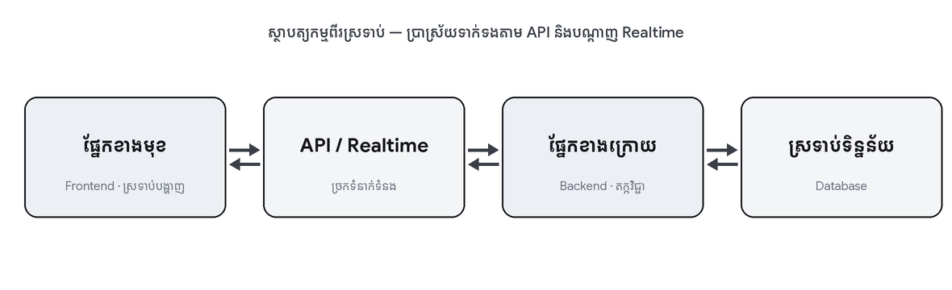
រូបភាព 1 : រចនាបថស្ថាបត្យកម្មពីរស្រទាប់ និងលំហូរទំនាក់ទំនង
ការបែងចែកស្រទាប់នេះធ្វើឱ្យប្រព័ន្ធមានស្ថិរភាព សុវត្ថិភាព និងងាយស្រួលក្នុងការពង្រីក ព្រោះការផ្លាស់ប្តូរនៅស្រទាប់មួយ មិនប៉ះពាល់ដោយផ្ទាល់ដល់ស្រទាប់ផ្សេងទៀតឡើយ។

៥. ស្រទាប់បច្ចេកវិទ្យា
ប្រព័ន្ធត្រូវបានសាងសង់ឡើងលើបច្ចេកវិទ្យាទំនើប ដែលទទួលស្គាល់ក្នុងឧស្សាហកម្ម ដោយរៀបចំជាស្រទាប់ច្បាស់លាស់ ដើម្បីធានាដំណើរការ ល្បឿន និងសុវត្ថិភាព៖

តារាង 3 : ស្រទាប់បច្ចេកវិទ្យានៃប្រព័ន្ធ KWD
ស្រទាប់ | បច្ចេកវិទ្យា | តួនាទីក្នុងប្រព័ន្ធ
ផ្នែកខាងមុខ | Next.js · React · Tailwind CSS | បង្ហាញចំណុចប្រទាក់អ្នកប្រើ និងគ្រប់គ្រងបទពិសោធន៍
ពហុភាសា | next-intl | គាំទ្រភាសាខ្មែរ និងអង់គ្លេស
ផ្នែកខាងក្រោយ | Next.js Server · API Routes | គ្រប់គ្រងតក្កវិជ្ជា ការគិតពិន្ទុ និងសុពលភាព
មូលដ្ឋានទិន្នន័យ | PostgreSQL (Neon) · Drizzle ORM | ផ្ទុក និងគ្រប់គ្រងទិន្នន័យប្រកបដោយសុវត្ថិភាព
ការផ្ទៀងផ្ទាត់ | Google OAuth · JWT | គ្រប់គ្រងការចូលគណនី និង Token សុវត្ថិភាព
Realtime | Pusher | ផ្សាយលទ្ធផលវគ្គប្រកួតភ្លាមៗ
មេឌៀ | Cloudinary | ផ្ទុករូបភាព និងសំឡេងសម្រាប់មេរៀន
ផែនទី | Mapbox · Google Maps | បង្ហាញផែនទីចរាចរណ៍ផ្ទាល់ (Live Traffic)
បញ្ញាសិប្បនិមិត្ត | ម៉ូដែលភាសា (Suar AI) | ជំនួយការសិក្សាឆ្លើយសំណួរផ្អែកលើមាតិកា
ដាក់ឱ្យដំណើរការ | Vercel | ផ្សព្វផ្សាយ និងបម្រើថ្នាលជាសកល

៦. ការគ្រប់គ្រងសិទ្ធិចូលប្រើ

៦.១ តួនាទីអ្នកប្រើប្រាស់
ប្រព័ន្ធអនុវត្តគោលការណ៍ការគ្រប់គ្រងសិទ្ធិតាមតួនាទី (Role-Based Access Control)។ មានតួនាទីសំខាន់ ៤ ដែលម្នាក់ៗមានសិទ្ធិ និងភារកិច្ចខុសគ្នាច្បាស់លាស់៖
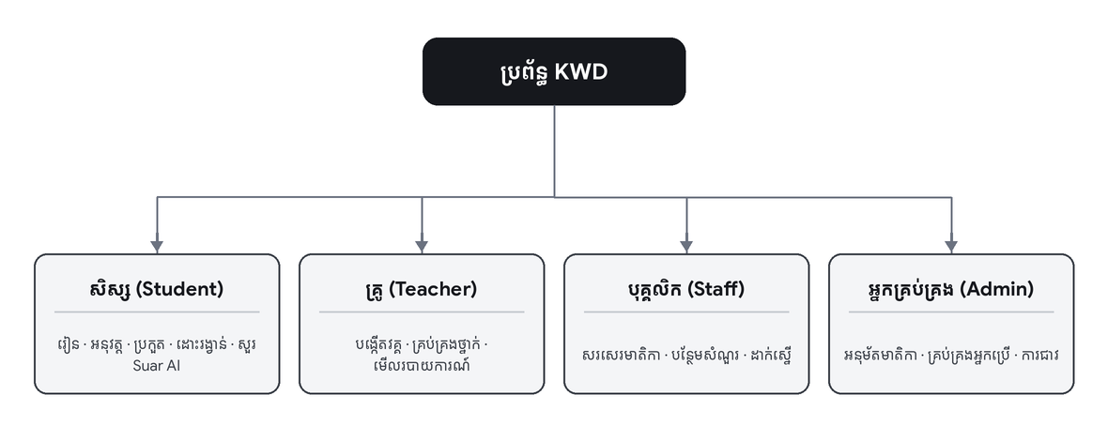
រូបភាព 2 : តួនាទីអ្នកប្រើប្រាស់ទាំង ៤ និងសិទ្ធិសំខាន់ៗ
តារាង 4 : តួនាទី និងសិទ្ធិចូលប្រើ
តួនាទី | សិទ្ធិ និងភារកិច្ច
សិស្ស (Student) | រៀន អនុវត្ត ចូលរួមការប្រកួត មើលតារាងលំដាប់ ដោះយករង្វាន់ និងសួរ Suar AI
គ្រូ (Teacher) | បង្កើតវគ្គប្រកួតផ្ទាល់ គ្រប់គ្រងថ្នាក់ អញ្ជើញសិស្ស មើលរបាយការណ៍ និងវាយតម្លៃការសិក្សា
បុគ្គលិក (Staff) | សរសេរមាតិកា បន្ថែមសំណួរ និងដាក់ស្នើសុំការត្រួតពិនិត្យ
អ្នកគ្រប់គ្រង (Admin) | ត្រួតពិនិត្យ និងអនុម័តមាតិកា គ្រប់គ្រងអ្នកប្រើ និងគម្រោងជាវ

៦.២ ការចុះឈ្មោះ និងការផ្ទៀងផ្ទាត់
ការចូលគណនីប្រើការផ្ទៀងផ្ទាត់ដោយ Google (OAuth) ដែលមានសុវត្ថិភាពខ្ពស់ — ប្រព័ន្ធមិនរក្សាទុកពាក្យសម្ងាត់ផ្ទាល់របស់អ្នកប្រើឡើយ។ បន្ទាប់ពីចូល ប្រព័ន្ធផ្តល់ Token សុវត្ថិភាព (JWT) ដែលមានកំណត់អាយុកាល និងត្រូវផ្ទៀងផ្ទាត់រាល់សំណើ។
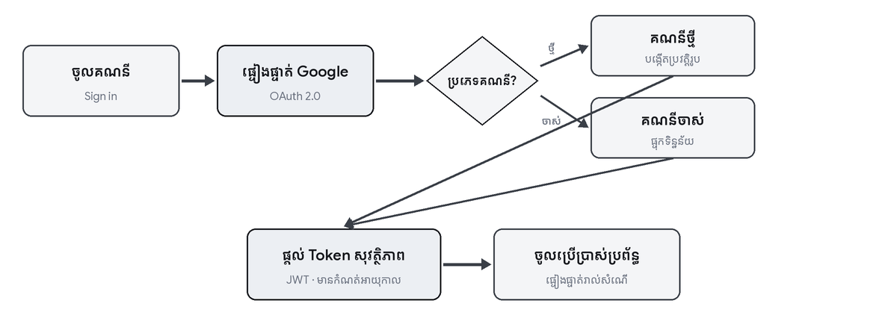
រូបភាព 3 : លំហូរការចូលគណនី — រួមមានសាខាគណនីថ្មី និងគណនីចាស់
ដើម្បីការពារ ការព្យាយាមចូលខុសច្រើនដងជាប់ៗគ្នា នឹងនាំឱ្យចាក់សោគណនីបណ្ដោះអាសន្ន។

៧. រចនាសម្ព័ន្ធមាតិកា

៧.១ ឋានានុក្រមមាតិកា
មាតិកាសិក្សាត្រូវរៀបចំជា ៤ ថ្នាក់ ដែលងាយស្រួលគ្រប់គ្រង និងពង្រីក : មុខវិជ្ជា ប្រធានបទ សំណួរ និងចម្លើយ។
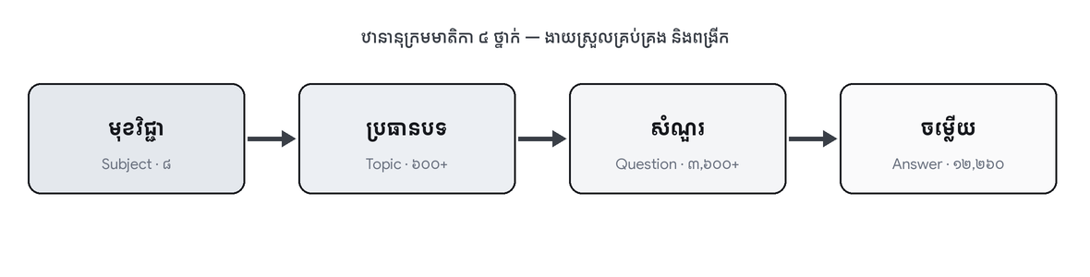
រូបភាព 4 : ឋានានុក្រមមាតិកា : មុខវិជ្ជា → ប្រធានបទ → សំណួរ → ចម្លើយ

៧.២ ផ្នែកមុខវិជ្ជាទាំង ៨
មាតិកាគ្របដណ្តប់ ៨ ផ្នែកមុខវិជ្ជា ដែលបង្ហាញជាពីរភាសា ហើយមេរៀននីមួយៗមានអក្សរ រូបភាព និងសំឡេង៖
- សញ្ញាចរាចរណ៍ · ច្បាប់ និងបទបញ្ជា · អាទិភាព និងសិទ្ធិទៅមុន · បច្ចេកទេសបើកបរ
- បច្ចេកទេសយានយន្ត · ស្ថានភាពអាសន្ន · ការដឹកជញ្ជូនមនុស្ស និងទំនិញ · ចំណេះដឹងទូទៅ

៧.៣ ប្រភេទនៃការឆ្លើយសំណួរ
ដើម្បីឱ្យការសិក្សាសម្បូរបែប សំណួរមានបីរបៀបឆ្លើយ ហើយប្រព័ន្ធជ្រើសរបៀបសមស្របដោយស្វ័យប្រវត្តិ៖
តារាង 5 : ប្រភេទនៃការឆ្លើយសំណួរ
ប្រភេទចម្លើយ | ការពិពណ៌នា
ជ្រើសច្រើនជម្រើស | អាចជ្រើសចម្លើយត្រឹមត្រូវច្រើនជាងមួយ
ជ្រើសមួយជម្រើស | ជ្រើសចម្លើយត្រឹមត្រូវតែមួយ
ផ្អែកលើរូបភាព | ស្គាល់ និងជ្រើសសញ្ញាចរាចរណ៍ត្រឹមត្រូវ

៧.៤ លំហូរអនុម័តមាតិកា
មាតិកាគ្រប់ប្រភេទត្រូវឆ្លងកាត់ការត្រួតពិនិត្យ មុនពេលបង្ហាញដល់សិស្ស ដើម្បីធានាគុណភាព និងភាពត្រឹមត្រូវ។ ប្រសិនបើបដិសេធ មាតិកានឹងត្រឡប់ទៅអ្នកនិពន្ធវិញ ដើម្បីកែសម្រួល៖
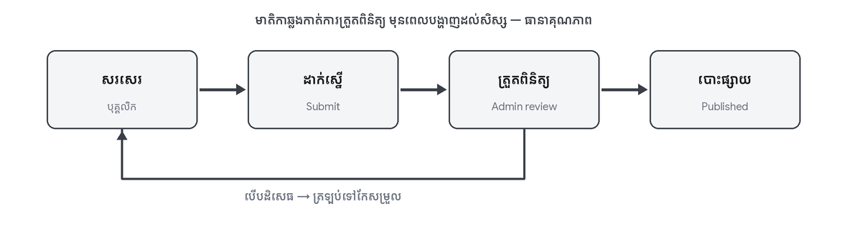
រូបភាព 5 : លំហូរអនុម័តមាតិកា : សរសេរ → ដាក់ស្នើ → ត្រួតពិនិត្យ → បោះផ្សាយ

៨. ម៉ាស៊ីនលើកទឹកចិត្ត (Gamification)

៨.១ ការអនុវត្តតែម្នាក់
សិស្សហ្វឹកហាត់តាមល្បឿនផ្ទាល់ខ្លួន។ ប្រព័ន្ធជ្រើសសំណួរប្រកបដោយយុត្តិធម៌ និងភាពចៃដន្យ ដើម្បីឱ្យរាល់ការអនុវត្តមានភាពថ្មី និងជៀសវាងការទន្ទេញចម្លើយ។ ក្បួនជ្រើសសំណួរធានាថា សិស្សពីរនាក់ ឬសម័យពីរផ្សេងគ្នា ទទួលបានសំណុំសំណួរខុសៗគ្នា ដើម្បីលើកកម្ពស់ការរៀនពិតប្រាកដ៖
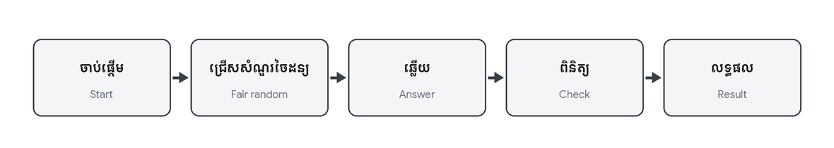
រូបភាព 6 : លំហូរការអនុវត្តតែម្នាក់

៨.២ វគ្គប្រកួតផ្ទាល់ក្នុងថ្នាក់
គ្រូបង្កើតវគ្គប្រកួតផ្ទាល់ ដែលសិស្សទាំងអស់ចូលរួមក្នុងពេលតែមួយ ដោយវាយលេខកូដបន្ទប់ ហើយលទ្ធផលត្រូវផ្សាយ Realtime ភ្លាមៗ៖
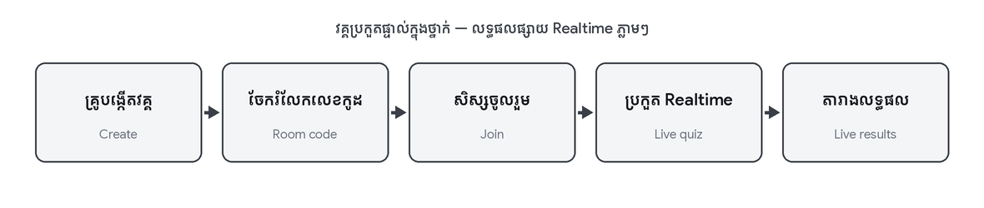
រូបភាព 7 : លំហូរវគ្គប្រកួតផ្ទាល់

៨.៣ ការគិតពិន្ទុ និងយុត្តិធម៌
ពិន្ទុផ្សំឡើងពីកត្តាជាច្រើនបូកគ្នា រួចត្រូវការពារដោយយន្តការយុត្តិធម៌ ដើម្បីលើកទឹកចិត្តការសិក្សាពិតប្រាកដ៖
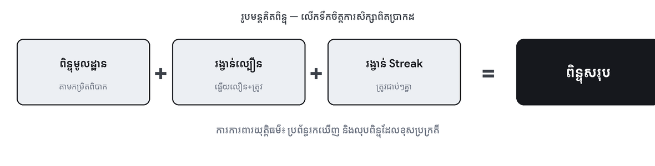
រូបភាព 8 : រូបមន្តគិតពិន្ទុ : ពិន្ទុមូលដ្ឋាន + រង្វាន់ល្បឿន + រង្វាន់ Streak
- ពិន្ទុមូលដ្ឋាន — ផ្តល់តាមកម្រិតពិបាក (ងាយ មធ្យម ពិបាក)
- រង្វាន់ល្បឿន — ឆ្លើយលឿន និងត្រឹមត្រូវ ទទួលពិន្ទុបន្ថែម
- រង្វាន់ Streak — ឆ្លើយត្រូវជាប់ៗគ្នា ទទួលពិន្ទុបន្ថែម
- ការការពារយុត្តិធម៌ — ប្រព័ន្ធរកឃើញ និងលុបពិន្ទុដែលខុសប្រក្រតី

៨.៤ រង្វាន់ និងតារាងលំដាប់
សិស្សប្រើ Lifetime Points ដើម្បីប្តូរយករង្វាន់ជាក់ស្តែង (សម្ភារសិក្សា)។ ពិន្ទុត្រូវកាត់ចេញនៅពេលប្តូរ។ តារាងលំដាប់បង្ហាញសិស្សពូកែតាមរយៈពេលប្រចាំសប្តាហ៍ ប្រចាំខែ និងគ្រប់ពេល ហើយអាចតម្រៀបតាមខេត្តបានផងដែរ៖
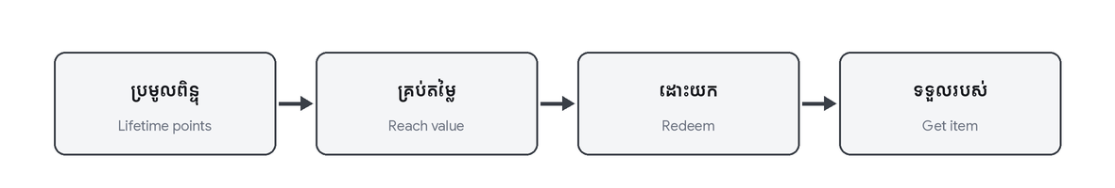
រូបភាព 9 : លំហូរការដោះយករង្វាន់

៩. ការរួមបញ្ចូលបញ្ញាសិប្បនិមិត្ត
Suar AI ជាជំនួយការសិក្សា ដែលឆ្លើយសំណួររបស់សិស្ស ដោយផ្អែកលើមាតិកាមេរៀនជាក់ស្តែង ជាពីរភាសា (ខ្មែរ និងអង់គ្លេស)។ ការឆ្លើយតបត្រូវយោងតាមមាតិកាដែលបានបញ្ជាក់ ដើម្បីធានាភាពត្រឹមត្រូវ និងពាក់ព័ន្ធ ជាជាងបង្កើតព័ត៌មានដោយឥតគោល៖
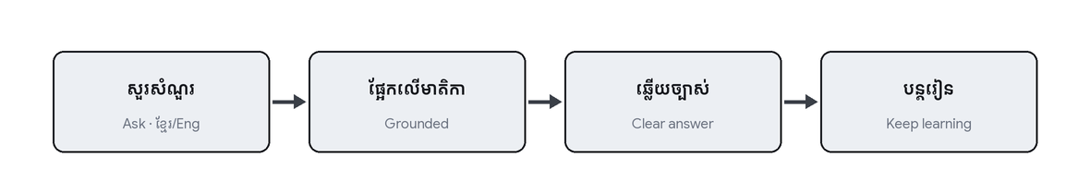
រូបភាព 10 : លំហូរ Suar AI : សួរ → ផ្អែកលើមាតិកា → ឆ្លើយច្បាស់ → បន្តរៀន

១០. គំរូប្រាក់ចំណូល
សិស្សគ្រប់រូបប្រើប្រាស់ថ្នាលដោយឥតគិតថ្លៃ។ គម្រោងបង់ប្រាក់ត្រូវរចនាឡើងសម្រាប់គ្រូ និងសាលា ដែលត្រូវការឧបករណ៍គ្រប់គ្រងបន្ថែម។ ផ្លូវ Upgrade រៀបចំជាបីកម្រិត ដែលកើនឡើងតាមតម្រូវការ៖
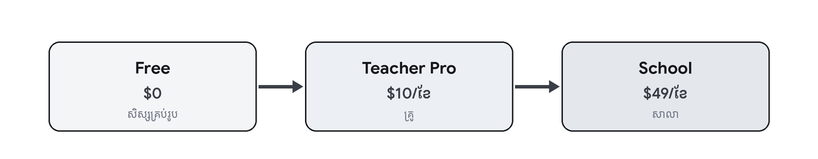
រូបភាព 11 : ផ្លូវ Upgrade : Free → Teacher Pro → School

១០.១ កម្រិតតម្លៃ
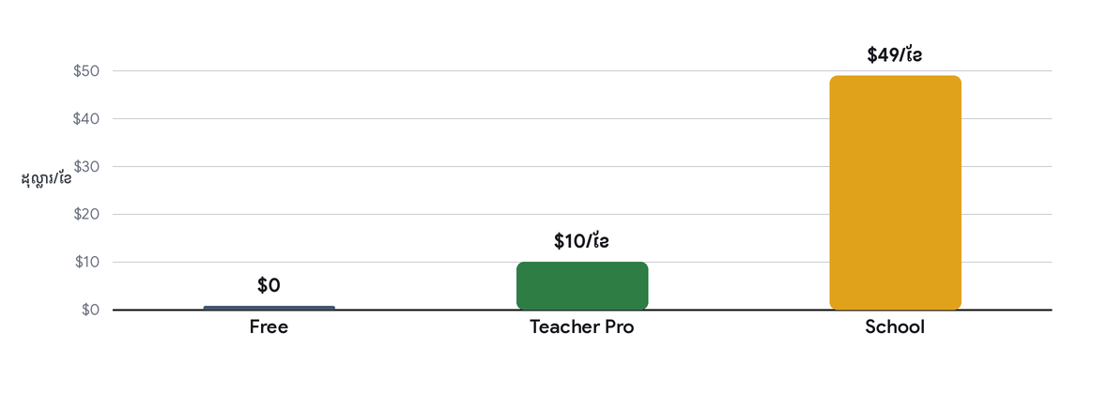
រូបភាព 12 : តម្លៃគម្រោងជាវ (ដុល្លារ ក្នុងមួយខែ)

១០.២ ការប្រៀបធៀបមុខងារ
តារាង 6 : ការប្រៀបធៀបមុខងារតាមគម្រោងជាវ
មុខងារ | Free | Teacher Pro | School
តម្លៃ (ក្នុងមួយខែ) | $0 | $10 | $49
រៀន · អនុវត្ត · លេង | ✓ | ✓ | ✓
តារាងលំដាប់ និងរង្វាន់ | ✓ | ✓ | ✓
វគ្គប្រកួតផ្ទាល់ | ✓ | ✓ | ✓
ចំនួនសិស្ស | — | ៥០ នាក់ | មិនកំណត់
ចំនួនថ្នាក់ | — | ៥ | មិនកំណត់
ចំនួនគ្រូ | — | ១ | ១០ នាក់
របាយការណ៍ និងមាតិកាផ្ទាល់ខ្លួន | — | ✓ | ✓
ដក Branding | — | — | ✓
ជំនួយអាទិភាព | — | — | ✓

១១. សុវត្ថិភាព និងការអនុលោម

១១.១ វិធានសុវត្ថិភាពប្រព័ន្ធ
តារាង 7 : វិធានសុវត្ថិភាពសំខាន់ៗ
វិធាន | ការអនុវត្ត
ការផ្ទៀងផ្ទាត់ | Google OAuth — ប្រព័ន្ធមិនរក្សាទុកពាក្យសម្ងាត់ផ្ទាល់
Token សុវត្ថិភាព | JWT មានកំណត់អាយុកាល និងផ្ទៀងផ្ទាត់រាល់សំណើ
ការការពារគណនី | ចាក់សោបណ្ដោះអាសន្ននៅពេលព្យាយាមចូលខុសច្រើនដង
សិទ្ធិចូលប្រើ | គ្រប់គ្រងតាមតួនាទី — ព័ត៌មានរសើបចូលប្រើតាមសិទ្ធិប៉ុណ្ណោះ

១១.២ ឯកជនភាព និងការគ្រប់គ្រងទិន្នន័យ
សិស្សគ្រប់គ្រងព័ត៌មានដែលបង្ហាញជាសាធារណៈដោយខ្លួនឯង។ ប្រវត្តិរូបជាឯកជនតាមលំនាំដើម ហើយអាចបើកជាសាធារណៈម្តងមួយៗ៖
- គ្រប់គ្រងតាមធាតុ — បើក ឬបិទ ការបង្ហាញ ឈ្មោះ សាលា ខេត្ត ថ្នាក់ និងស្ថិតិ
- តំណចែករំលែក — ប្រវត្តិរូបសាធារណៈអាចចែករំលែកតាមតំណ ជាមួយរូបភាពអមតំណ
- ការការពារ — ព័ត៌មានរសើបមិនបង្ហាញ ហើយចូលប្រើតាមសិទ្ធិតួនាទីប៉ុណ្ណោះ

១១.៣ ការអនុលោមតាមស្តង់ដារ
ថ្នាលគោរពតាមក្រមសុវត្ថិភាពកុមារ និងក្រមសីលធម៌អ្នកស្ម័គ្រចិត្ត។ មាតិកាត្រូវតម្រឹមតាមស្តង់ដារអប់រំ និងទទួលការគាំទ្រពីនាយកដ្ឋានសុវត្ថិភាពចរាចរណ៍។

១២. ទិន្នន័យ និងលំហូរការងារ

១២.១ ដំណើរសិក្សារបស់សិស្ស
ខាងក្រោមនេះជាដំណើរសិក្សាជារួមរបស់សិស្ស ចាប់ពីការចូលគណនី រហូតដល់ការតាមដានវឌ្ឍនភាព៖
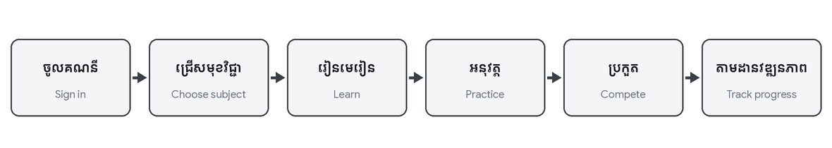
រូបភាព 13 : ដំណើរសិក្សារបស់សិស្សពីដើមដល់ចប់

១២.២ ផ្ទៃប្រើប្រាស់សាធារណៈ
មុនពេលចូលគណនី អ្នកប្រើជួបប្រទះទំព័រសាធារណៈសំខាន់ៗ ដែលណែនាំ និងផ្តល់ការចូលប្រើភ្លាមៗ៖
តារាង 8 : ផ្ទៃប្រើប្រាស់សាធារណៈ
ទំព័រ | មុខងារសំខាន់
ទំព័រដើម (Home) | ណែនាំប្រព័ន្ធ បង្ហាញស្ថិតិផ្ទាល់ ដំណើរការ ៣ ជំហាន និងផែនទីចរាចរណ៍ផ្ទាល់ (Live Traffic)
ទំព័ររៀន (Learn) | បង្ហាញមេរៀន ៨ ផ្នែក ជាពីរភាសា ជាមួយអក្សរ រូបភាព និងសំឡេង
ទំព័រលេង (Play) | របៀបលេងជាច្រើន : លេងលឿន ល្បឿន ប្រកួតស្គាល់សញ្ញា ហ្វឹកហាត់ចម្រុះ និងចូលរួមវគ្គផ្ទាល់
តារាងលំដាប់ (Leaderboard) | បង្ហាញសិស្សពូកែតាមសប្តាហ៍ ខែ និងគ្រប់ពេល ព្រមទាំងកាតាឡុករង្វាន់
អំពីពួកយើង (About) | បង្ហាញបេសកកម្ម ក្រុមការងារ ដៃគូ និងស្តង់ដារសុវត្ថិភាព

របៀបលេងនៅទំព័រ Play
- លេងលឿន (Quick) — សំណួរចៃដន្យ ១០ — មិនបាច់បង្កើតគណនី
- របៀបល្បឿន (Time) — ១៥ វិនាទីក្នុងមួយសំណួរ — គិត និងចុចឱ្យឆាប់
- ប្រកួតស្គាល់សញ្ញា (Sign Challenge) — ស្គាល់សញ្ញាចរាចរណ៍ — រូបភាពប៉ុណ្ណោះ
- ហ្វឹកហាត់ចម្រុះ (Mixed) — ចម្រុះប្រភេទសំណួរទាំងអស់ — ហ្វឹកហាត់ពេញលេញ
- ចូលរួមវគ្គផ្ទាល់ — វាយលេខកូដបន្ទប់ ដើម្បីចូលរួមការប្រកួតរបស់គ្រូ

១៣. ស្ថិតិ និងរបាយការណ៍

១៣.១ រង្វាស់ប្រព័ន្ធសំខាន់ៗ
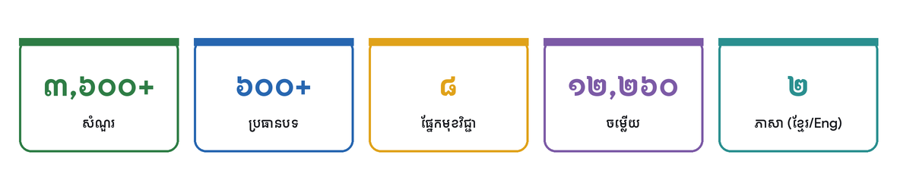
រូបភាព 14 : រង្វាស់ប្រព័ន្ធសំខាន់ៗ

១៣.២ បរិមាណមាតិកាតាមផ្នែកមុខវិជ្ជា
គំនូសតាងខាងក្រោមបង្ហាញការបែងចែកប្រមាណនៃសំណួរ ក្នុងផ្នែកមុខវិជ្ជានីមួយៗ ដោយផ្នែកសញ្ញាចរាចរណ៍ និងច្បាប់ចរាចរណ៍ មានបរិមាណច្រើនជាងគេ៖
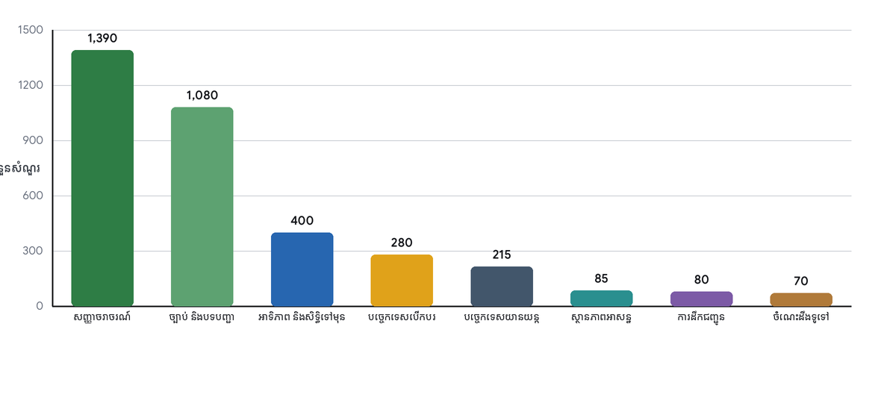
រូបភាព 15 : បរិមាណមាតិកាសិក្សា តាមផ្នែកមុខវិជ្ជា (ប៉ាន់ស្មាន)

១៣.៣ សមាមាត្រនៃប្រភេទចម្លើយ
ក្នុងចំណោមចម្លើយសរុបជាង ១២,២៦០ ការឆ្លើយតបបែងចែកជាបីប្រភេទ ដោយការជ្រើសមួយ ជម្រើសមានសមាមាត្រច្រើនជាងគេ៖
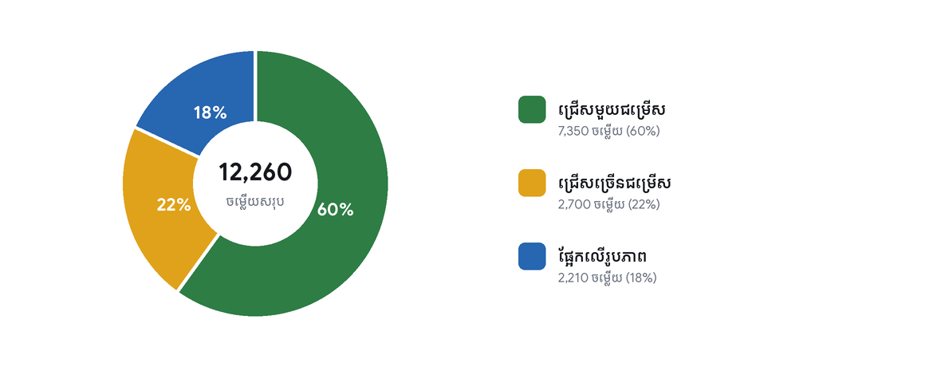
រូបភាព 16 : សមាមាត្រនៃប្រភេទចម្លើយ (សរុប ១២,២៦០)

១៤. ផែនទីបង្ហាញផ្លូវអនាគត
ការអភិវឌ្ឍប្រព័ន្ធ KWD ត្រូវរៀបចំជាដំណាក់កាល ដោយផ្តោតលើការបំពេញមាតិកាឱ្យបានពេញលេញ ការពង្រឹងមុខងារ និងការពង្រីកការប្រើប្រាស់ដល់សហគមន៍កាន់តែទូលំទូលាយ៖
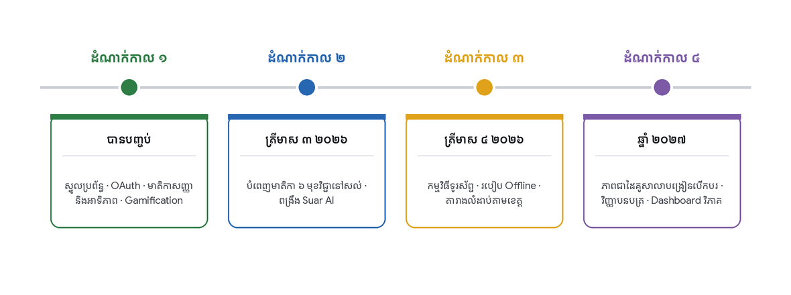
រូបភាព 17 : ផែនទីបង្ហាញផ្លូវការអភិវឌ្ឍតាមដំណាក់កាល

១៥. សេចក្តីសន្និដ្ឋាន
KWD គឺជាប្រព័ន្ធអប់រំសុវត្ថិភាពចរាចរណ៍ឌីជីថលពេញលេញ ដែលរួមបញ្ចូលការរៀន ការអនុវត្ត និងការប្រកួត ក្នុងបទពិសោធន៍តែមួយ។ ស្ថាបត្យកម្មពីរស្រទាប់ដែលបែងចែកច្បាស់លាស់ រួមជាមួយស្រទាប់បច្ចេកវិទ្យាទំនើប ធ្វើឱ្យប្រព័ន្ធមានស្ថិរភាព សុវត្ថិភាព និងងាយស្រួលពង្រីក។
ដោយផ្តោតលើការចូលប្រើស្មើគ្នា ភាពយុត្តិធម៌ និងការចូលរួម KWD កំពុងចាក់គ្រឹះវប្បធម៌បើកបរប្រកបដោយការទទួលខុសត្រូវ សម្រាប់សិស្ស និងសហគមន៍នៅព្រះរាជាណាចក្រកម្ពុជា។

— ចប់ឯកសារ —

